1

Цель. Выявление способности ребенка действовать в соответствии с инструкцией; закрепление понятия «величина предметов» (большой — маленький, больше — меньше).

• Назови геометрические фигуры, нарисованные в квадратах слева. «Перенеси» их в квадраты справа по указанию стрелочки. Фигуры большего размера уменьшай, а меньшего — увеличивай.
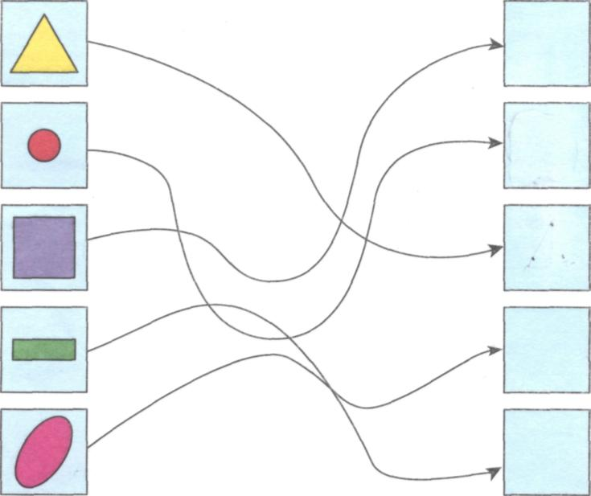
• Нарисуй в пустых клеточках точно такие же фигуры. Из каких фигур они состоят?

2
Цель. Выявление уровня сформированности восприятия формы, его способности производить анализ расположения фигур в пространстве. Развитие устойчивости внимания, целенаправленности деятельности. Активизация словаря.

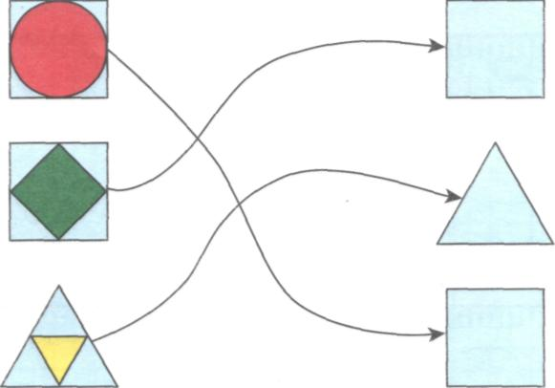
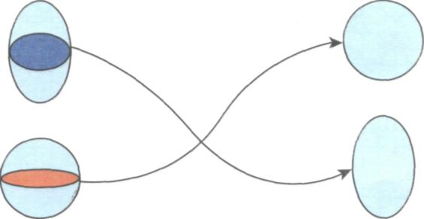
- Рассмотри и назови геометрические фигуры, помещенные на странице слева. Сначала называй меньшую по величине фигуру, затем — большую. Например, круг в квадрате, круг в овале, овал в круге.
- Тебе нужно перенести каждую меньшую по величине фигуру на новое место — на соответствующие фигуры большего размера.

3

Цель. Выявление способности детей устанавливать тождество, сходство и различие в рисунках. Развитие зрительного анализа, наблюдательности.

Рассмотри коврики. Чем они похожи? Чем отличаются? Нарисуй в рамках справа такие же коврики.
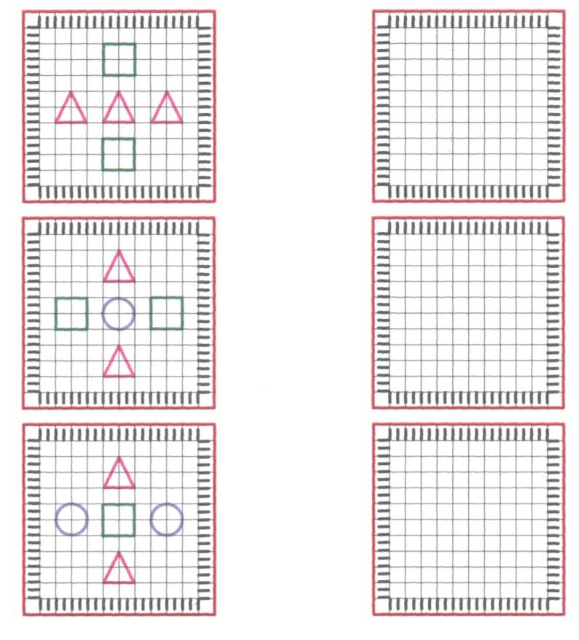

4.
Цель. Выявление уровня сформированности мыслительных процессов анализа, синтеза, сравнения. Развитие наглядно-образных представлений, способности к воссозданию целого на основе зрительного соотнесения.

«Почини» наволочку на подушку. Подбери из разных кусочков ткани такой, который подходит по размеру, цвету и рисунку.
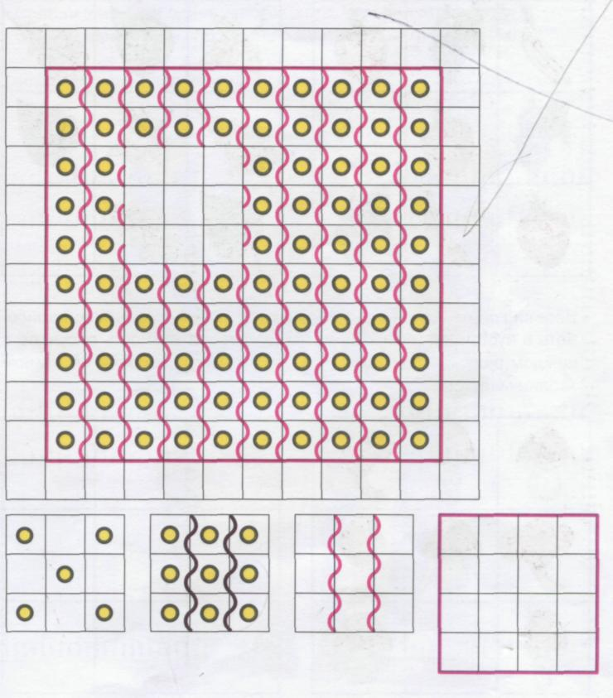

5
Цель. Выявление умения устанавливать закономерности, способности удерживать инструкцию и контролировать свои действия в ходе работы. Развитие внимания и зрительной памяти.

• Найди закономерность в изображении предметов. Что должно быть изображено в пустой клеточке?
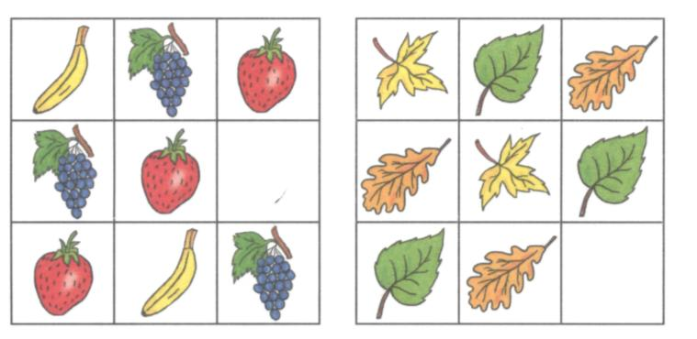
• Назови грибы. Какой из них ядовитый? Какой гриб нужно нарисовать в пустой клеточке? Запомни последовательность рисунков в каждом ряду. Закрой таблицу листом бумаги. Заполни по памяти таблицу справа.
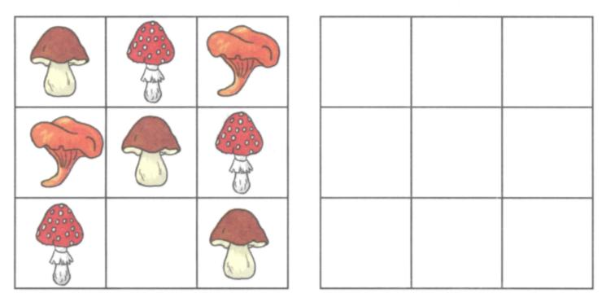

6
Цель. Выявление способности зрительно воспринимать и дифференцировать цвета, правильно называть цвета и оттенки, узнавать и называть геометрические фигуры, указывать их цвет и величину; пересчитывать геометрические фигуры, указывать их количество; составлять рассказ-описание.

- Рассмотри клоуна. Какой формы заплатки на его костюме?
- Сравни заплатки одинакового цвета. Чем они отличаются?
- Сравни одинаковые по форме заплатки. Чем они отличаются?
Составь рассказ про клоуна.
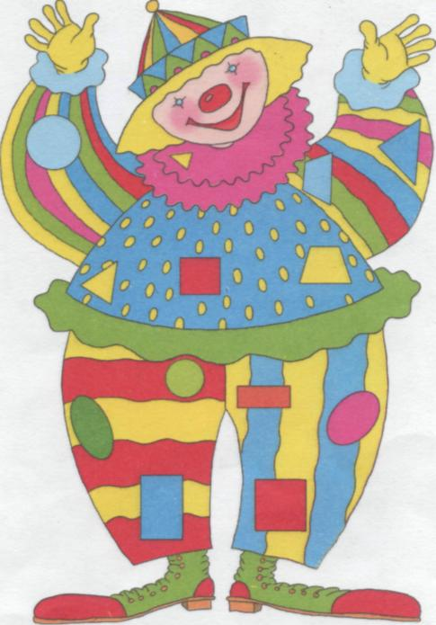

Цель. Определение целенаправленности восприятия, характера эмоциональных реакций. Формирование умения устанавливать идентичность предметов на основе зрительного соотнесения. Развитие внимания, самоконтроля, речи.
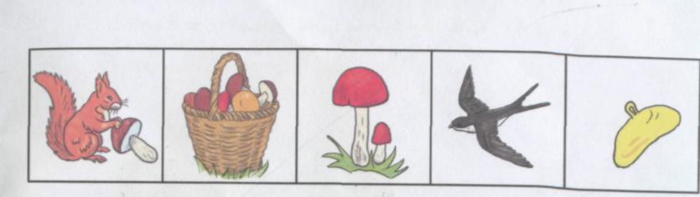

'ассмотри рисунок. Найди в нем предметы, нарисованные в клетках, юставь рассказ по сюжетной картинке.

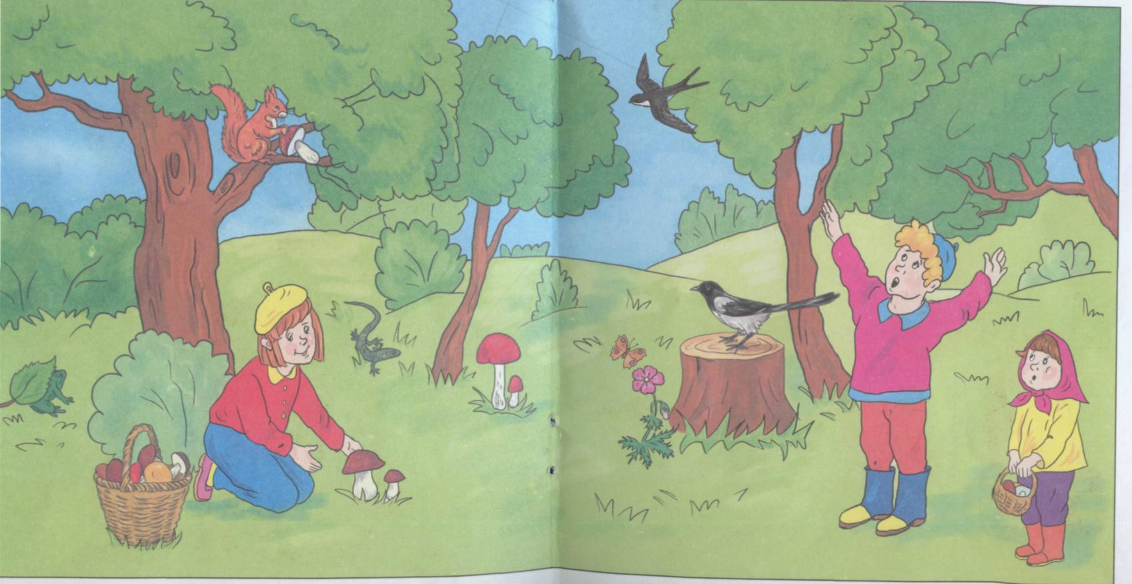
8

Цель. Выявление способности к поиску закономерности в расположении хорошо знакомых букв и цифр. Развитие устойчивости и концентрации внимания.

- Найди последовательность букв, указанную на образце, в двух строчках букв. Рассмотри, как раскрашены буквы в первом ряду.
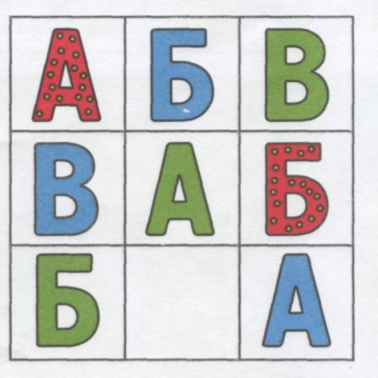
- Рассмотри второй и третий ряды. Найди закономерность в расположении букв. Отметь, как изменилась их раскраска. Определи, какая буква должна находиться в пустой клеточке. Как ее нужно раскрасить?

• Определи закономерность так же, как ты это сделал в первом задании с буквами. Нарисуй нужную цифру в пустой клеточке.
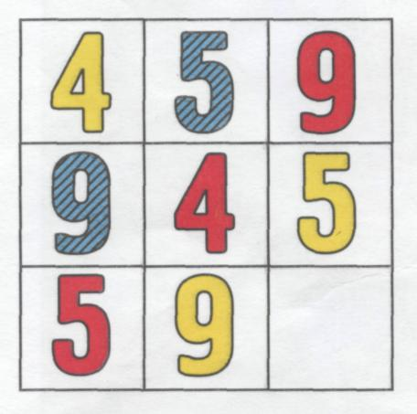

9
Цель. Выявление сформированности процессов анализа, синтеза, сопоставления. Развитие способности к воссозданию целого на основе зрительного соотнесения.

Рассмотри образец одеяла для куклы. Ира собирает из лоскутков такое же одеяло. Какие кусочки ткани ей нужно на него нашить?
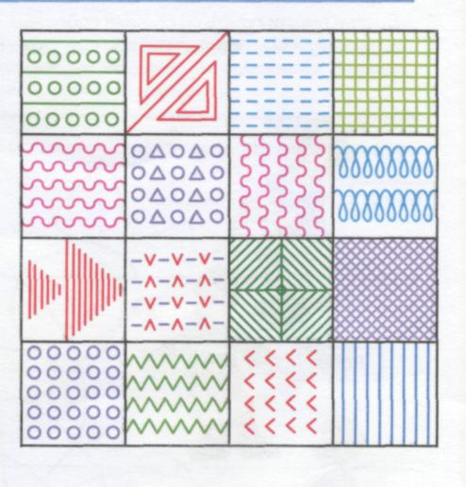

Выбери фломастеры нужного цвета и заполни пустые клетки рисунками с образца.
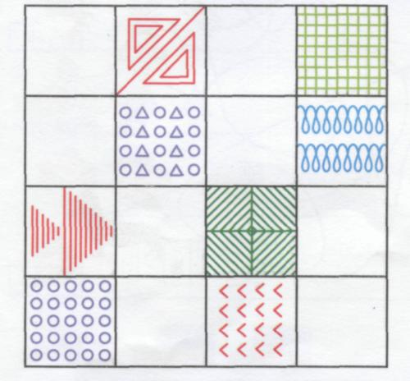

10
Цель. Выявление особенностей зрительного восприятия, устойчивости, концентрации, объема внимания.

Друзья пошли гулять со своими собаками, но поводки запутались. Определи, где чья собака. Скажи, как зовут собаку каждого мальчика.
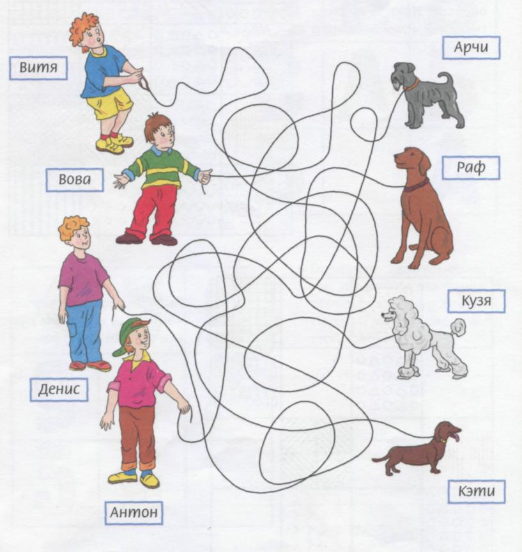

//
Цель. Выявление умений устанавливать закономерности в расположении рисунков, удерживать инструкцию и контролировать свои действия в ходе работы. Наблюдение за деятельностью ребенка (ее темпом, а также ловкостью и коорди-нированностью движений рук).
Перед ребенком выкладывают вряд карточки, обращают его внимание на чередование рисунков, предлагают продолжить ряд.

Найди закономерность в расположении фигур и предметов и продолжи ряд.
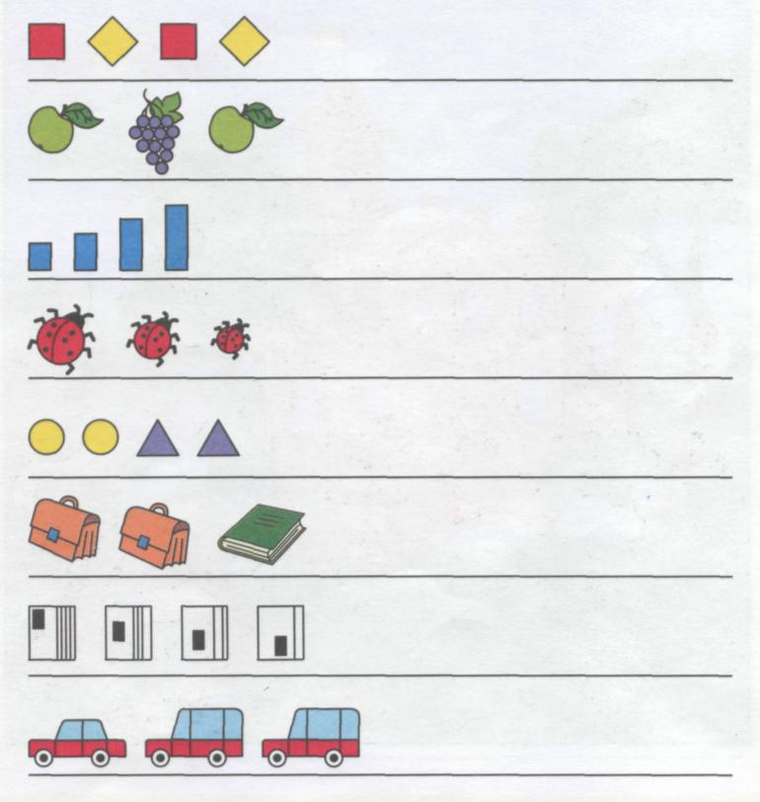

12.
Цель. Выявление сформированности объемно-пространственного мышления, наблюдательности, особенностей речевого развития.

Двери замка закрыты на три замка. Помоги Коту в сапогах подобрать к ним ключи. Вспомни сказку. Расскажи, чем закончилась история для Кота и его хозяина.
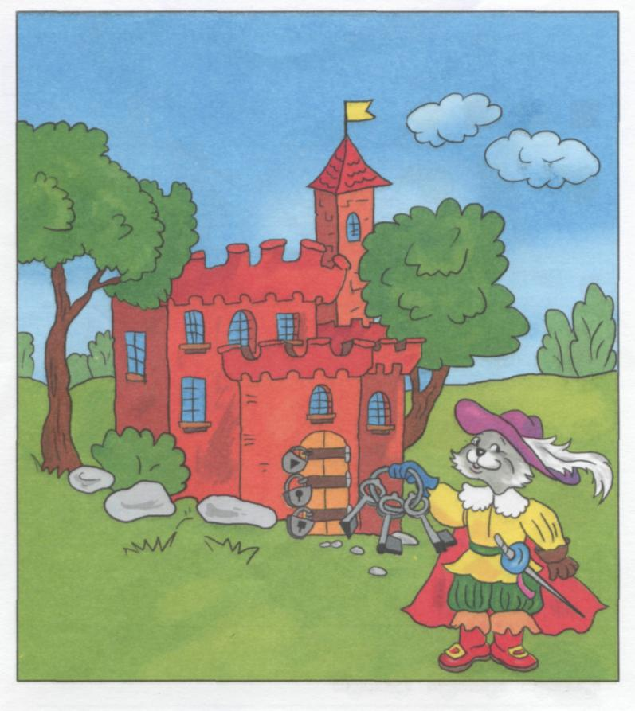

13
Цель. Выявление умения устанавливать закономерности в расположении фигур, определение способности удерживать инструкцию, особенностей самоконтроля. (Задание выполняется в определенном темпе, отмечается наличие ошибок.)

• Найди закономерность в расположении фигур и продолжи ряд.
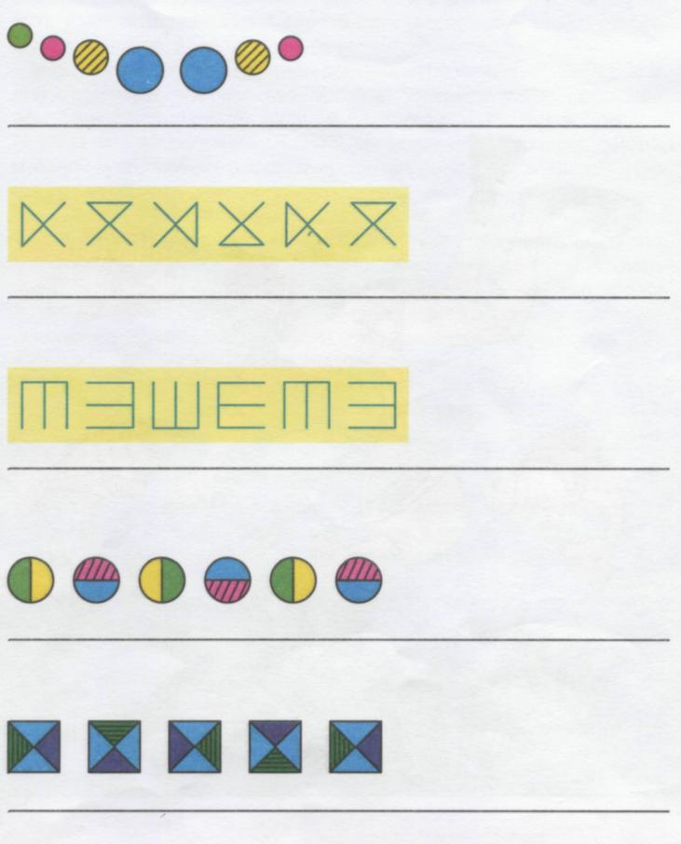

14.
Цель. Определение уровня развития образного мышления, понимания нелепости ситуации.

Внимательно рассмотри картинку. Она смешная? Так бывает или нет? Все ли правильно нарисовал художник?
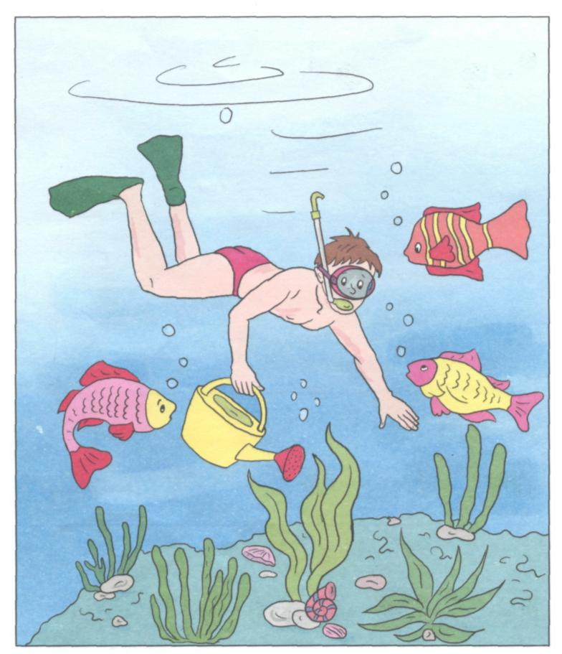

15
Цель. Формирование приемов соотносительного и пространственного анализа (приема выделения элементов объекта с последующим соотнесением их пространственного расположения), умения работать в соответствии с образцом.

• Нарисуй справа лису, как показано на образце, и раскрась героев сказки. Из какой сказки эти персонажи? Вспомни и расскажи тот фрагмент сказки, который изображен на рисунке.
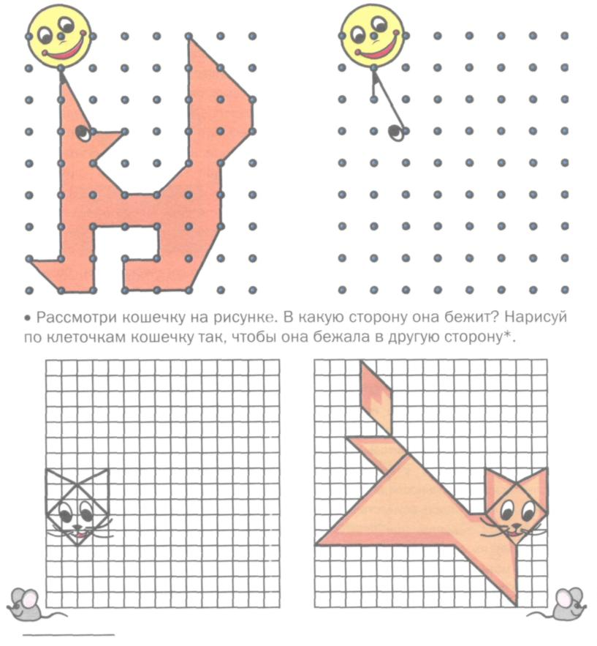

16.
Цель. Формирование приема совмещения двух и более признаков, развитие зрительно-моторных навыков.

• Найди в нижней части страницы и нарисуй в пустом квадрате подходящую по цвету, форме и рисунку бабочку.
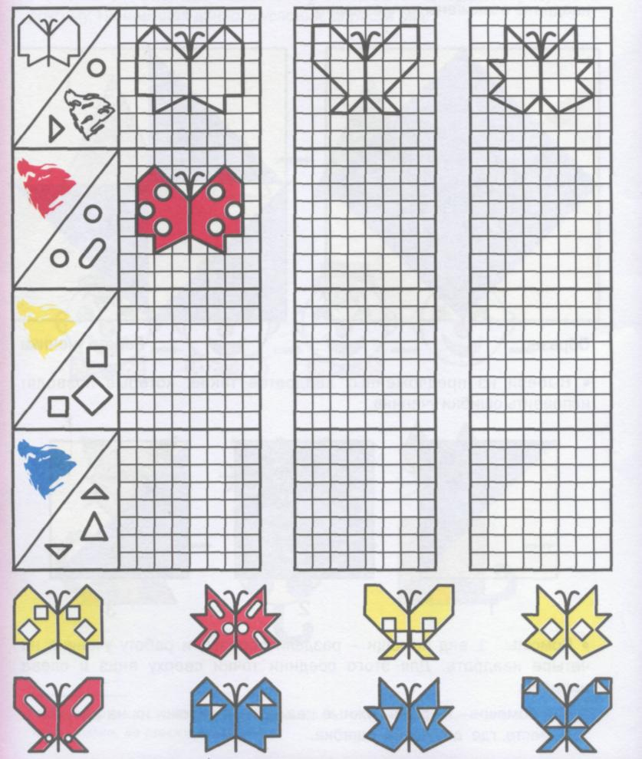

17
Цель. Формирование приемов анализирующего наблюдения и пространственного анализа, развитие тонкости анализа.

• Ученик, складывая геометрический рисунок из отдельных квадратов по образцу, допустил ошибки. Рассмотри работу ученика. Какие квадраты выложены неправильно?
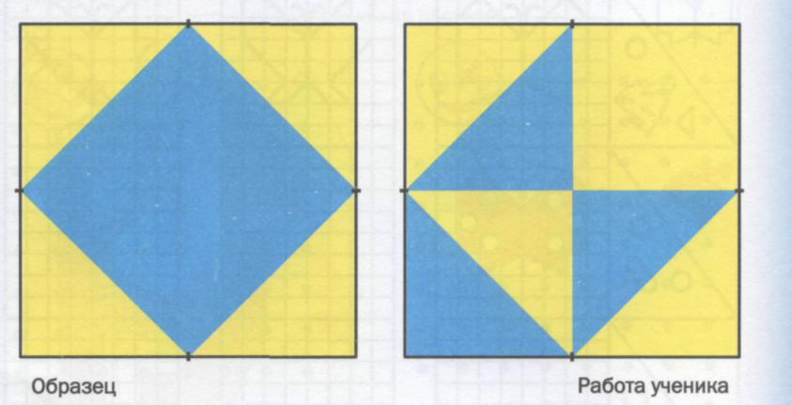
• Выбери из предложенных квадратов такие, которые позволят исправить ошибки ученика.
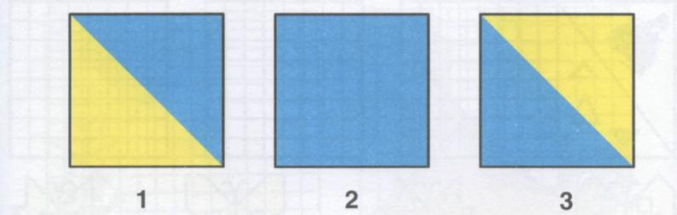
• Помощь: 1 вид помощи - раздели образец и работу ученика на четыре квадрата. Для этого соедини точки сверху вниз и слева направо.
2 вид помощи - вырежь нужные квадраты и наложи их на рисунок в том месте, где допущена ошибка.

18
Цель. Формирование приемов выделения признаков объекта и определения изменяющихся признаков, формирование умения располагать предметы (объекты) в ряд по какому-либо признаку.

• Рассмотри рисунки. Назови, что изменяется от одного рисунка к другому. Не нарушая данного условия, дорисуй ряд.
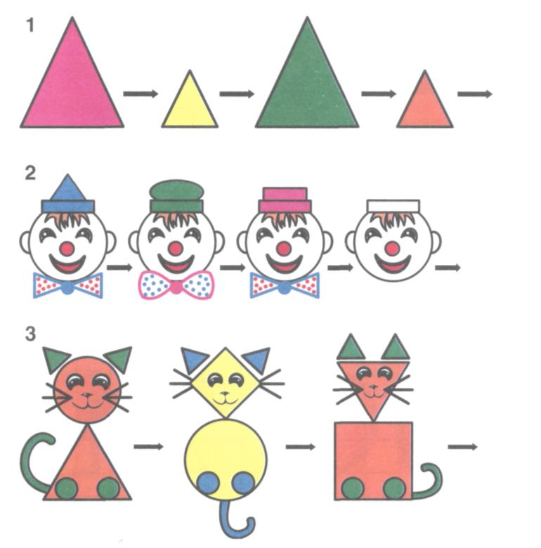
* Те признаки, которые не чередуются, а изменяются, дети изменяют произвольно, по своему усмотрению.

19
Цель. Формирование приема соотносительного анализа, умения руководствоваться в работе образцом.

• Найди ошибки в работе ученика. Обведи их красным карандашом.
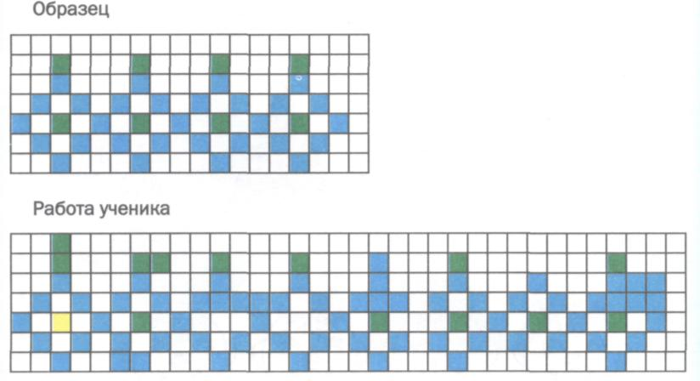
• Рассмотри рисунки. Дорисуй недостающие части в каждом рисунке так, чтобы они стали одинаковыми. Что у тебя получилось?*
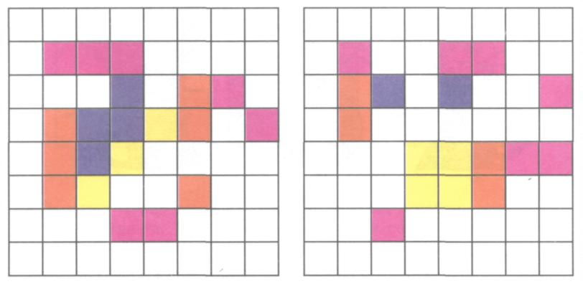
* Задание рекомендуется для выполнения в III четверти.

20
Цель. Формирование приема выделения смысловых опор в условии задачи, умения работать по многозвеньевой инструкции.

• Раскрась цветы в вазе разными карандашами так, чтобы в середине букета был желтый цветок, а красный находился между желтым и голубым.
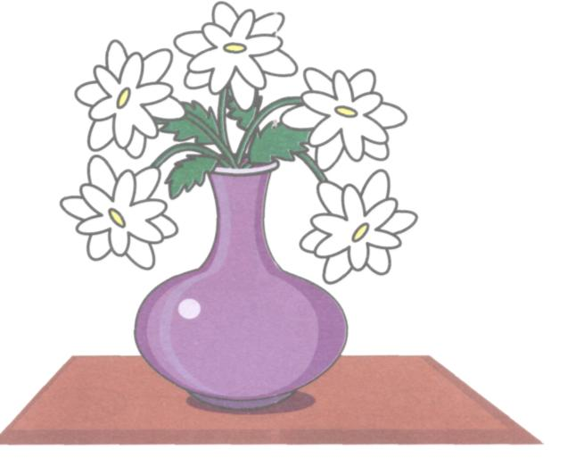

• Нарисуй ниже такие же фигуры так, чтобы квадрат был между ромбом и треугольником, а круг - справа от ромба.

21
Цель. Формирование приемов выделения и совмещения признаков.

• Рассмотри ряды фигур. В каждом ряду от фигуры к фигуре изменяется какой-либо признак. Назови и напиши над стрелкой признак или признаки, которые изменяются.
Признаки следует обозначать так: ЦВЕТ - Ц; ФОРМА - Ф; РАЗМЕР - Р; ТОЛЩИНА - Т.
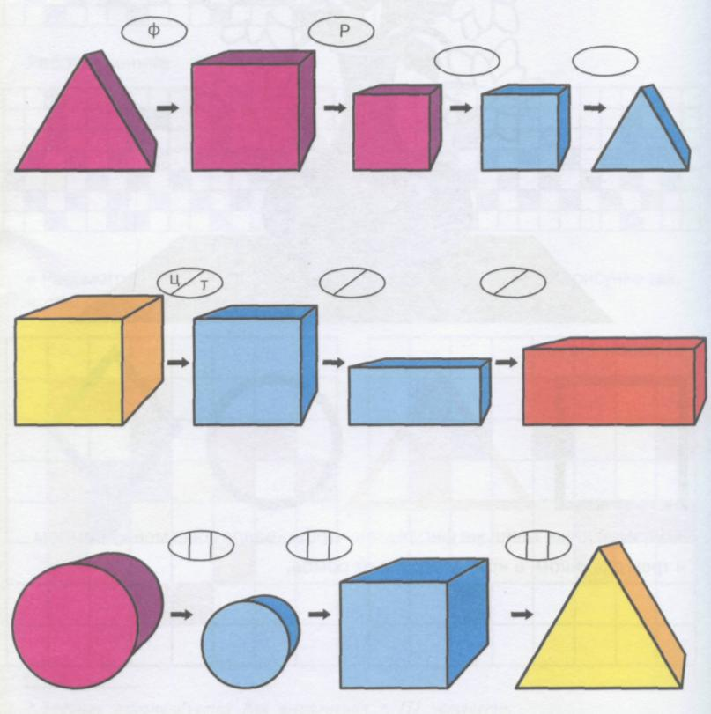

22
Цель. Формирование приема восприятия объекта как целого, умения устанавливать причинно-следственные отношения, понимать эмоциональные состояния людей.

• Определи эмоциональное состояние людей на каждом рисунке. Подбери подходящее по смыслу слово и закончи предложение.
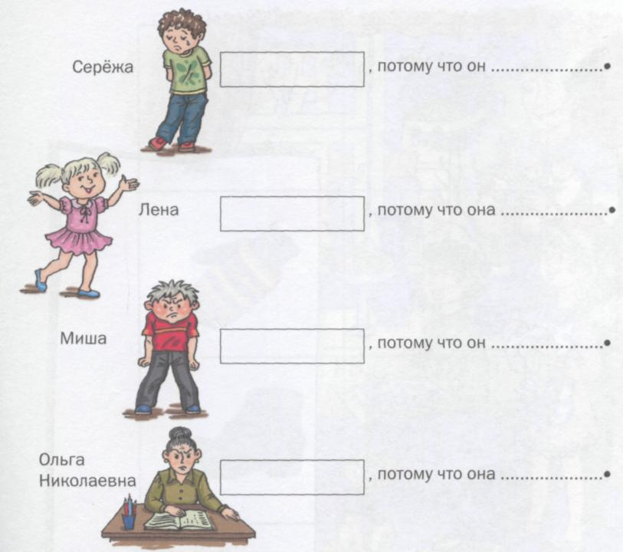
• Измени каждое предложение по образцу:
«Из-за того, что Миша ...., он ....».
Слова для справок: 1) рада, расстроен, сердита, зол;
- обрадовалась, расстроился, разозлился, рассердилась;
- радостная, сердитая, злой, расстроенный.

23
Цель. Формирование приемов синтезирования объекта (восполнение недостающих звеньев целого), восприятия объекта как целого.

• Рассмотри внимательно картинку. Догадайся, что на рисунке закрыто листом бумаги. Объясни свой ответ.
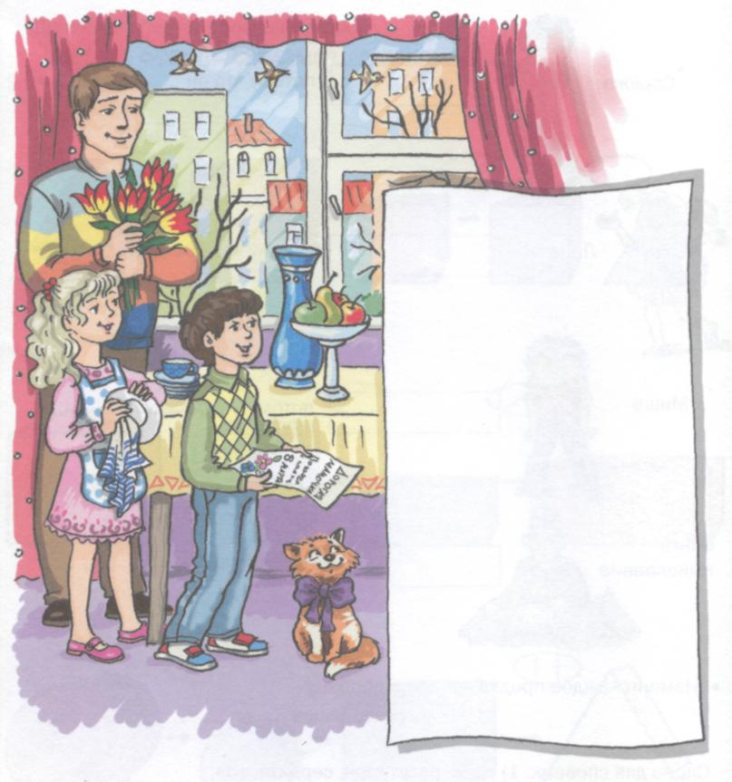
• Составь рассказ по картинке.

24
Цель. Формирование приема обобщения на основе выделения признаков предъявленного объекта (конкретного или абстрактного), различения существенных и несущественных признаков, объединения понятий по существенному признаку.

• Из шести картинок выбери две такие, которые можно объединить в группу и дать ей одно общее название. Объясни свой ответ.
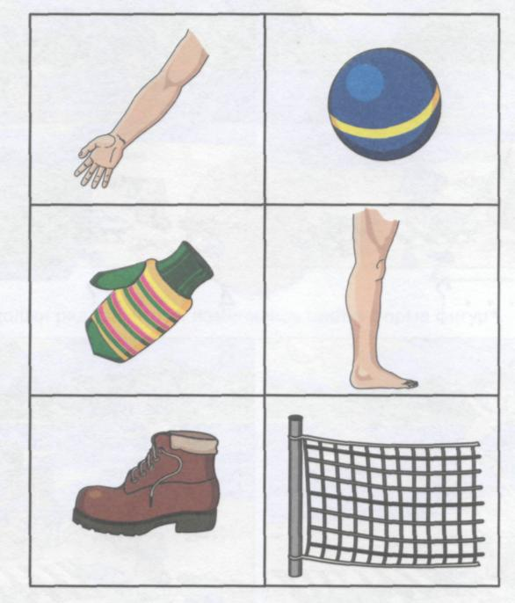
• Из шести слов выбери два таких, которые можно объединить в одну группу по существенному признаку.
- мороз снег лед осень дождь коньки
- корень слово подлежащее окончание прилагательное правило
- остановка автобус колесо трамвай билет шофер
- сладкий хитрый яркий красный красивый добрый

25
Цель. Формирование приема синтезирования, восприятия объекта как целого.

• Рассмотри картинки. На них изображены начало и конец истории, которая произошла с мальчиками. Придумай, что случилось с мальчиками на реке. Нарисуй две недостающие картинки.
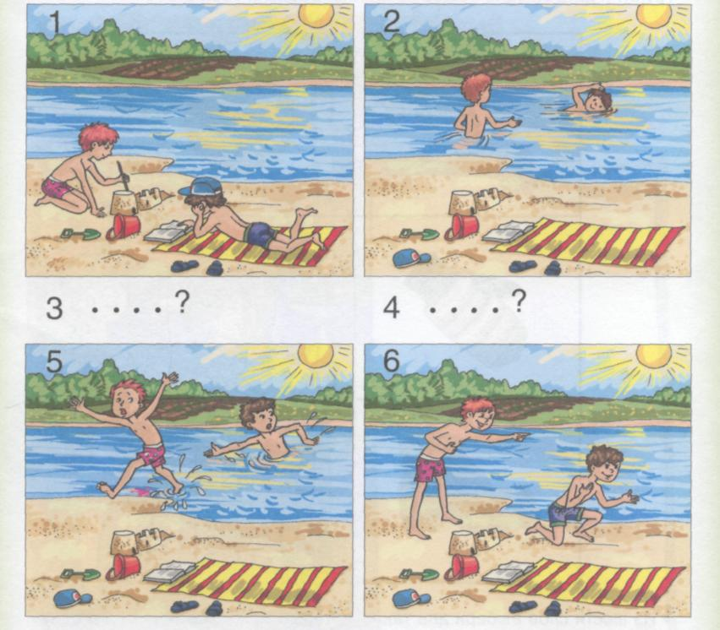
• Прочти начало и конец рассказа. Дополни очень коротко его содержание так, чтобы получился рассказ. Запиши рассказ в тетрадь.

Саша и Коля договорились в выходные пойти в кино.

Поэтому Коля остался у Саши и помог другу.

26
Цель. Формирование приемов выделения и совмещения признаков, формирование умения располагать предметы в ряд по какому-либо признаку.

• Рассмотри ряды объемных фигур. В каждом ряду от фигуры к фигуре изменяется какой-либо признак. Назови, какой признак изменяется от фигуры к фигуре, а что остается неизменным в каждом из рядов.

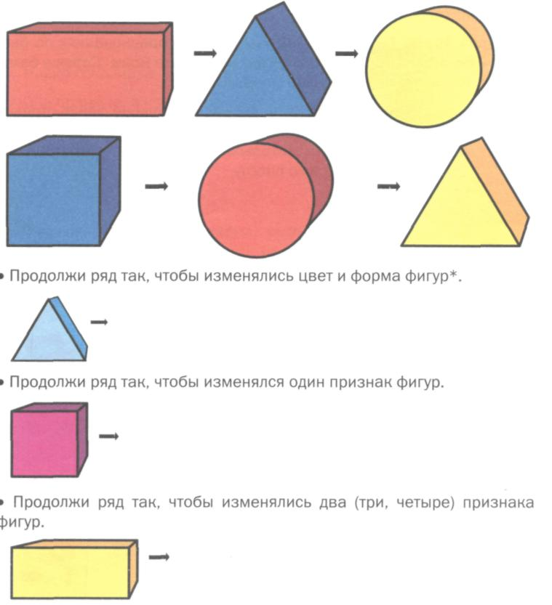
Ребенку для изображения толщины фигуры можно предложить использовать ее схематическое обозначение; *JKs* - толстая фигура; А> - тонкая фигура,

например:

27
Цель. Формирование приема выделения смысловых опор в условии задачи, формирование умения устанавливать причинно-следственные зависимости.

• Прочитай задачу. Подчеркни красным карандашом только те
данные в условии, которые потребуются, чтобы ответить на
вопрос задачи. Зачеркни синим карандашом лишние данные
из условия.
Андрей, Игорь, Сережа и Вова участвуют в соревнованиях по бегу-Андрей бежит за Игорем. Игорь бежит медленнее Вовы. Сережа бежит быстро. Кто из мальчиков бежит впереди всех?
• Используя рисунок, реши задачу. Проведи на файле отрезки,
показывающие, как бежал каждый из мальчиков. Убери из
файла лист бумаги, которым были закрыты правильные
ответы, и проверь свою работу.
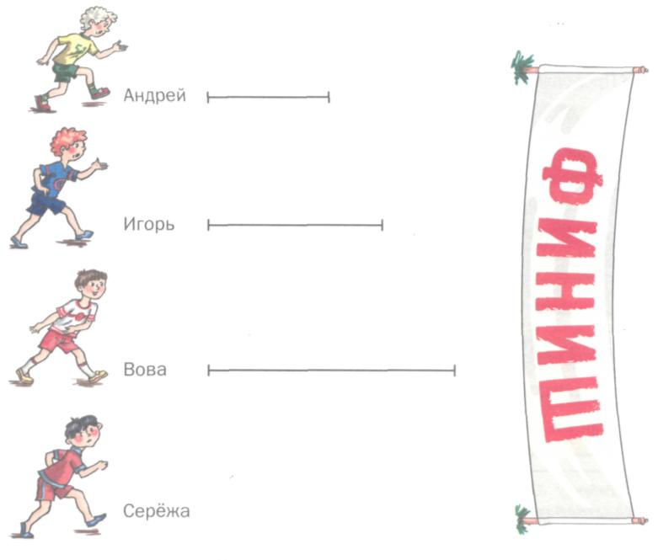

r-WIlJ|SlVrw

28
Цель. Формирование приема рассмотрения объекта с разных точек зрения, умения выделять скрытый смысл выражения, понимать переносный смысл пословиц.

- Прочти пословицы. В каждой тройке пословиц две связаны общим смыслом, а третья к ним не подходит. Найди лишнюю пословицу.
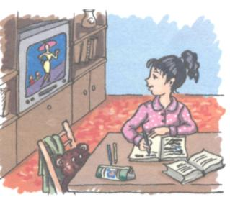
- Рассмотри рисунки. Соедини стрелками рисунок и подходящие ему по смыслу пословицы.

- Наряд соколий, а походка воронья.
- Очи орлиные, а крылья комариные.
- И воробей не живет без людей.
- Пчела жалит жалом, а человек-словом
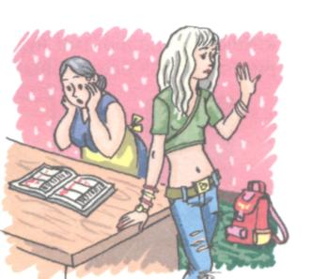
- Одна пчелка не много меду натаскает.
- Одним конем всего поля не объедешь.

- За двумя зайцами погонишься -одного не поймаешь.
- Трусливому зайке и пенек - волк.
- Двух зайцев гонять - ни одного не поймать.

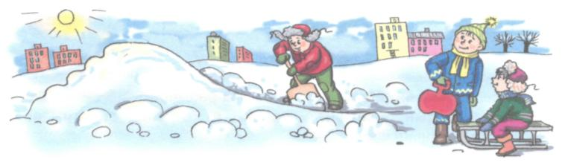
29

Цель. Формирование приемов анализирующего наблюдения и пространственного анализа (приема выделения элементов объекта с последующим соотнесением их пространственного расположения), развитие тонкости анализа.

• Какие детали в рисунке справа расположены не так как на рисунке слева?
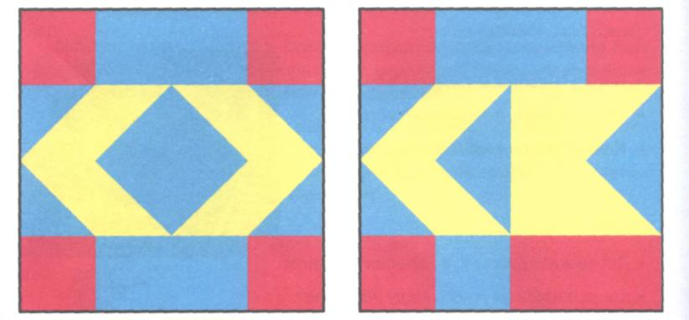
• Какими квадратами нужно заменить детали в узоре справа, чтобы рисунки стали одинаковыми?
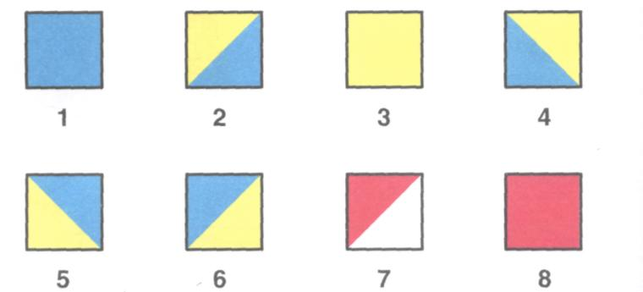
• Помощь: раздели рисунки на квадраты размером 1,5 см на 1,5 см. Сравни каждый элемент узоров в отдельности и найди несоответствующие части.

30
Цель. Формирование умения правильно использовать (употреблять) предлоги, обозначающие пространственные отношения.

Покажи котенка внутри шкафа, собаку за коробкой и перед коробкой, абажур над столом, котенка под креслом, за шкафом, в шкафу, на стуле, в ящике стола.
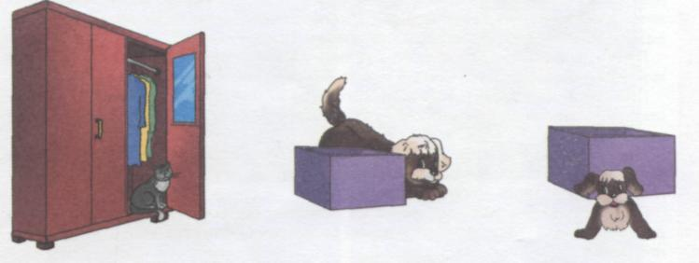

ОТВЕТЬ НА ВОПРОСЫ:
- Куда спрятался котенок? (В шкаф, за шкаф, под кресло.)
- Где сидит котенок? (На стуле, в ящике.)
- Где находится собака? (За коробкой, перед коробкой.)
Составь словосочетания, отвечая на вопрос «Где находится...?». Например: Котенок в шкафу.
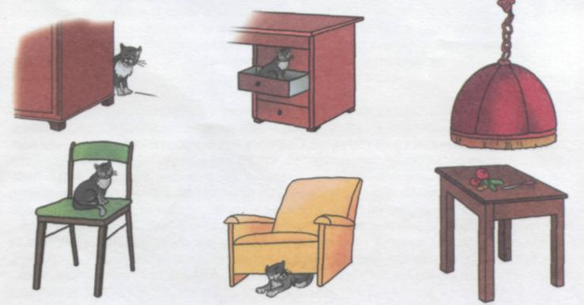

31
Цель. Формирование с помощью схемы навыков выделения предлогов как самостоятельных отдельных слов.

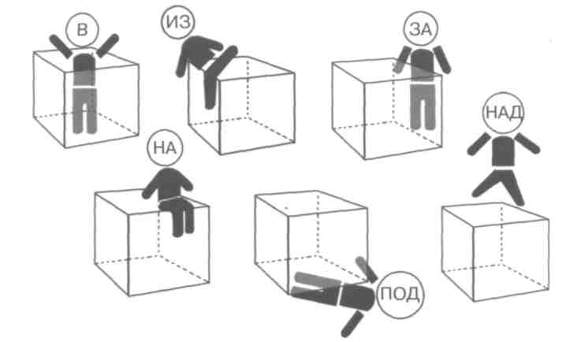
Я буду читать предлоги, а ты показывай, где находится человечек-предлог (в коробке, под коробкой, на коробке, за коробкой, вылезает из коробки).
Запомни слова-предлоги «на», «за», «под» и др. Составь предложение с любым предлогом.
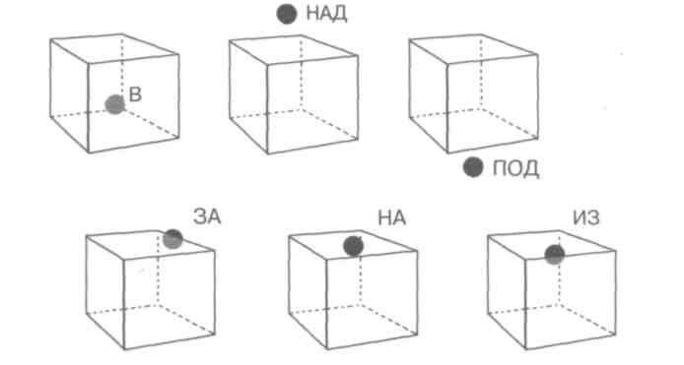

32
Цель. Развитие читательского интереса у детей ше-сти-семилетнего возраста в процессе глобального чтения слов, формирование интереса к буквам, развитие памяти, внимания, подготовка к аналитико-синтетическому чтению. Закрепление употребления предлогов.

Помоги зайчатам спрятаться от лисы. Проведи линию от каждого зайчика к месту, куда он хочет спрятаться, согласно оставленной им записке.
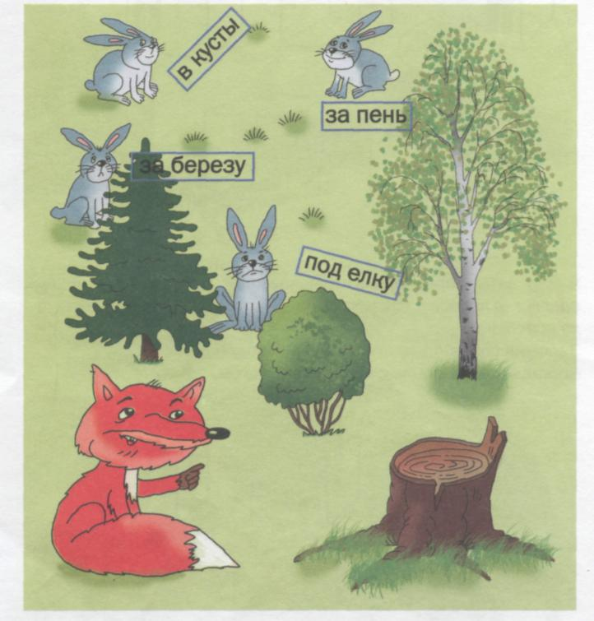
Предварительная работа. Взрослый читает слова на отдельных карточках, предварительно сделав их ксерокопии с данного рисунка. Прочитав вслух карточку, взрослый размещает ее на рисунке, предлагая ребенку запомнить, что на ней написано. Так отрабатывается каждая карточка.

33 Цель. Профилактика биографии и дислексии. Выбор правильного изображения печатной буквы среди пар или рядов букв, напечатанных зеркально. Активизация лексикона.

Покажи правильно напечатанные буквы, закрыв зеркальные изображения пальчиком в каждой паре или ряду. Придумай 2-3 слова с каждой из этих букв в начале слова.
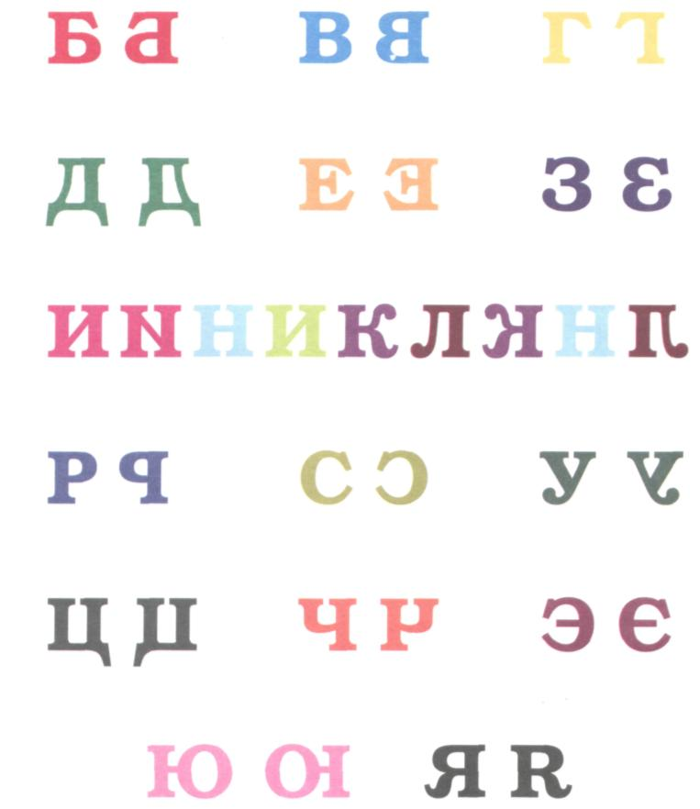

34
Цель. Обучение детей глобальному чтению слогов и слов. Развитие памяти, внимания, интереса к буквам и слогам.

Прочти написанное на карточках (с помощью учителя). Рассмотри картинки. Соедини линиями карточки так, чтобы получились слова. Прочитай слова.
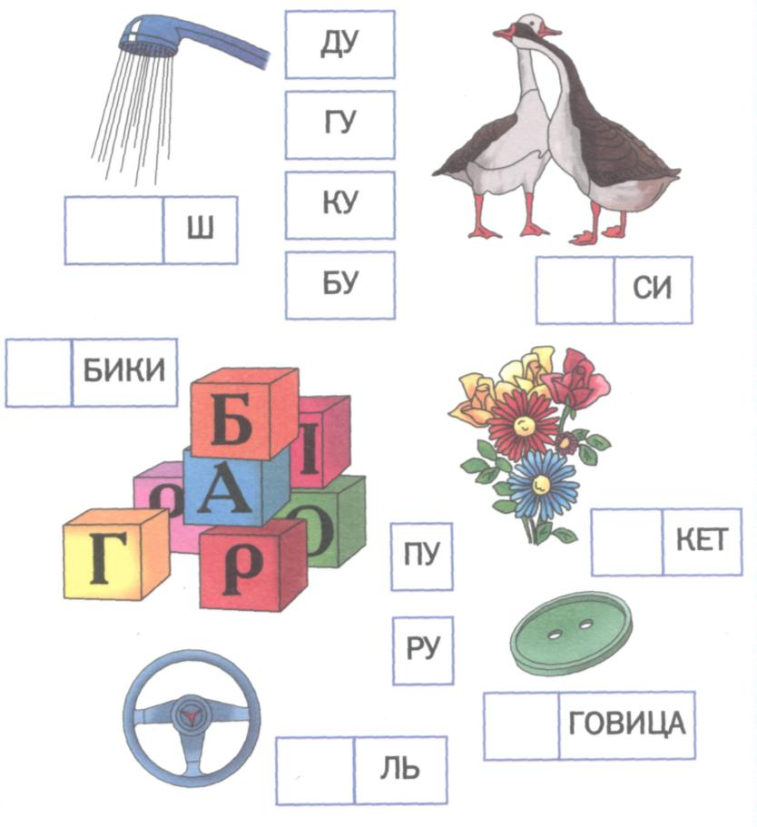

35
Цель. Обучение детей глобальному чтению слогов и слов.

Прочти написанное на карточках под картинками. Составь слова, со единив слоги на карточках линиями.
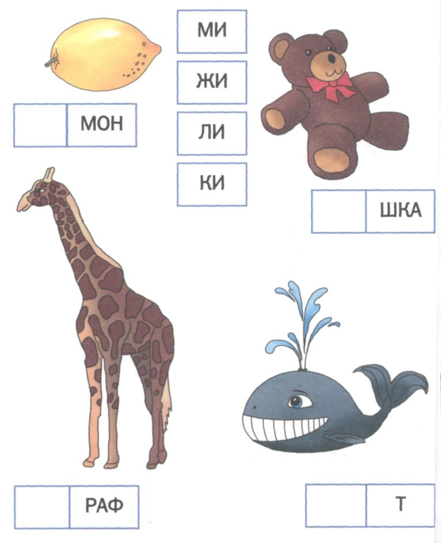

36
Цель. Профилактика дисграфии и дислексии. Развитие логического мышления, зрительного и слухового внимания, пространственного восприятия. Работа с изографами. Чтение слов, написанных разным шрифтом. Узнавание предметов, изображенных буквами.

В каждом рисунке спряталось слово. Рассмотри внимательно первый рисунок. Догадайся, какое слово в нем спряталось. Прочитай его, обводя указкой буквы. Такие слова-картинки называются изографами. Разгадай остальные изографы, помогая себе указкой. Назови предметы, изображенные при помощи букв.
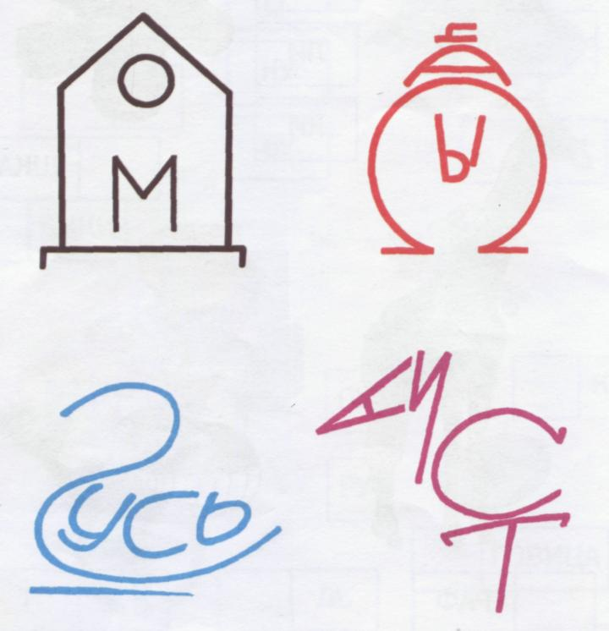

37
Разгадай изографы. Прочитай слова, обводя буквы указкой. Назови предметы, изображенные при помощи букв.
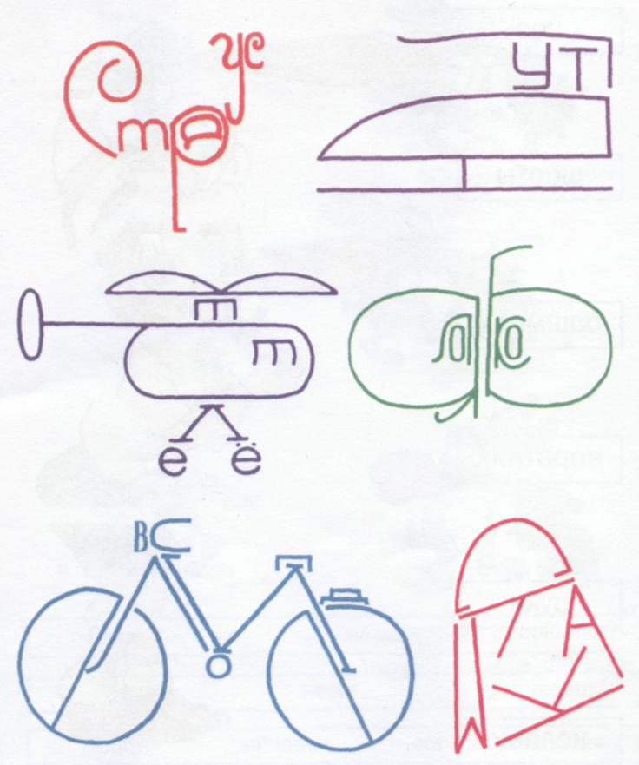

38
Цель. Составление целого из семи асимметричных частей. Запоминание слов, прочитанных взрослым. Глобальное чтение доступных ребенку слов. Соотнесение слова и картинки.

Рассмотри рисунок. Прочитай слова на карточках. Соедини каждую часть картинки с подходящей карточкой. Сложи из частей целую картинку.
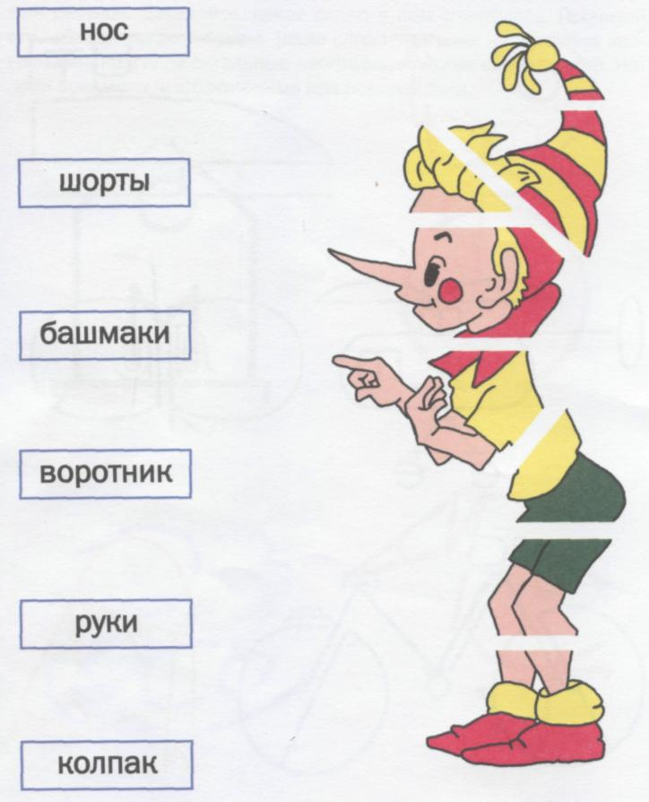

39
Цель. Определение в тексте порядка следования предложений, расположенных в нарушенной последовательности.

Рассмотри картинки по порядку. Прочитай выделенные слова. Подбери к каждой картинке соответствующее предложение.
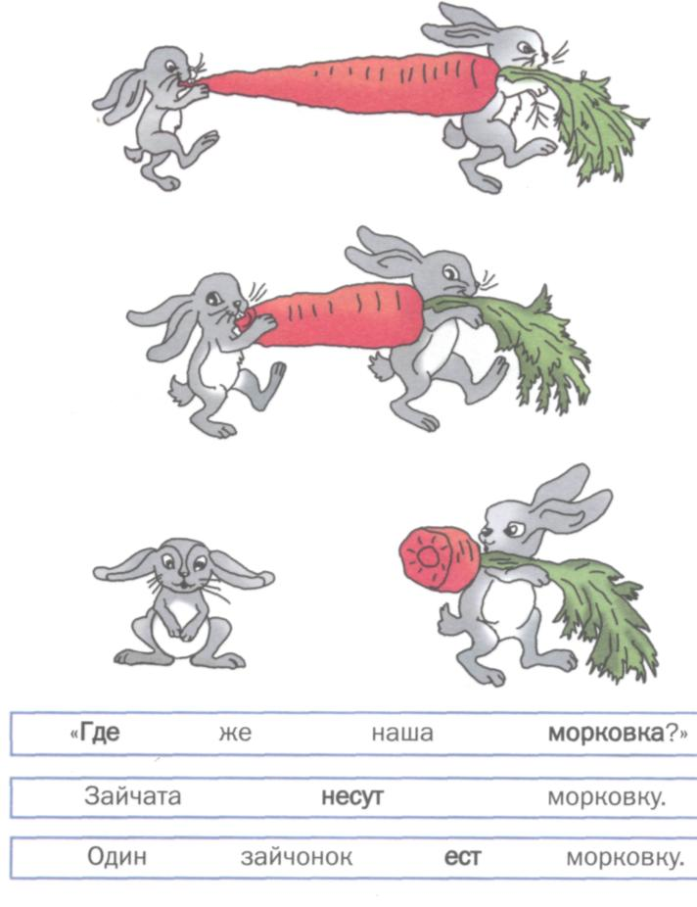

40
Цель. Обучение составлению рассказа по серии последовательных картинок.

Рассмотри картинки. По ним можно составить рассказ. Картинки перепутаны. Подумай и определи последовательность событий. В маленьких квадратах поставь нужные цифры. Прочитай карточки с предложениями и подумай, к каким картинкам они относятся. Для какой картинки карточки не хватает? Составь предложение по этой картинке.
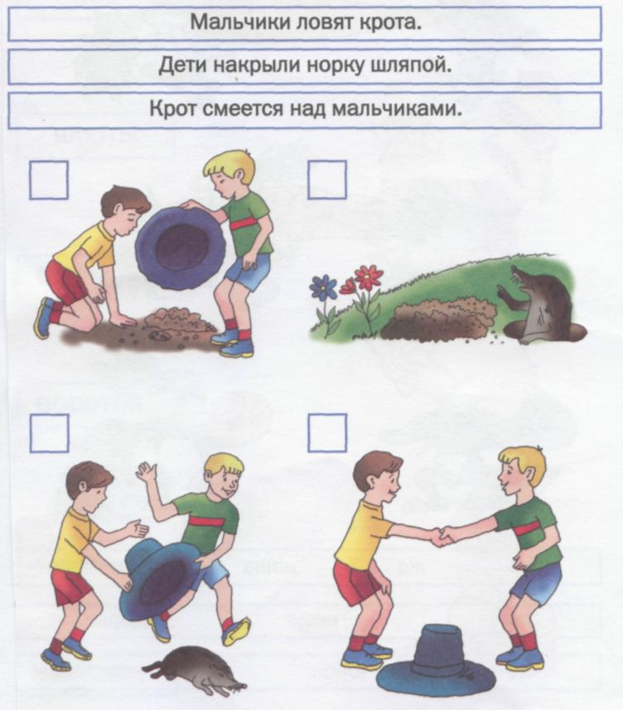

41
Цель. Упражнения в выделении и четком произнесении первого звука слов разной слоговой структуры. Расширение запаса видовых понятий по теме «Птицы и насекомые», дифференциация указанных родовых понятий. Упражнения в исключении 4-го лишнего предмета, самостоятельная группировка изображений по категориальному принципу (птицы — насекомые).

Рассмотри картинки, помещенные в верхнем ряду. Три из них можно
объединить в одну группу и назвать обобщающим (общим) словом, а
четвертая — лишняя. Назови обобщающее слово. Какой предмет
лишний? Почему?

Назови каждую картинку. Постарайся произносить слово так, чтобы
первый звук в нем был ясно слышен. Чем похожи эти слова? Напиши
в маленьком квадрате букву С.

Рассмотри картинки во втором ряду. Распредели все картинки на две
группы: насекомые и птицы.
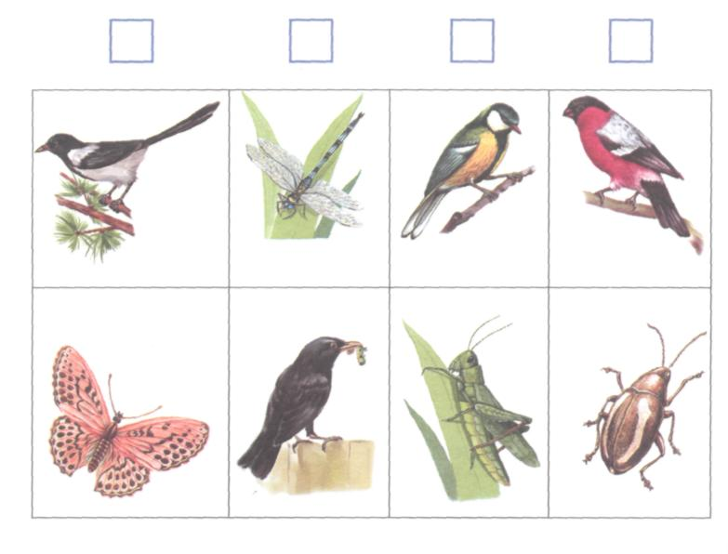

42
Цель. Обучение построению высказываний. Закрепление знания названий трудовых обязанностей, соответствующих различным строительным специальностям.

Прочитай каждую карточку и соедини ее с соответствующей картинкой. Расскажи о работе штукатура, плиточницы, монтера, стекольщика, маляра, которых ты видишь на рисунках. Как назвать общим словом все эти профессии?
Составь предложения, соединив карточки с названиями строительных специальностей и карточки с описанием трудовых действий. Кто какую работу должен выполнять?
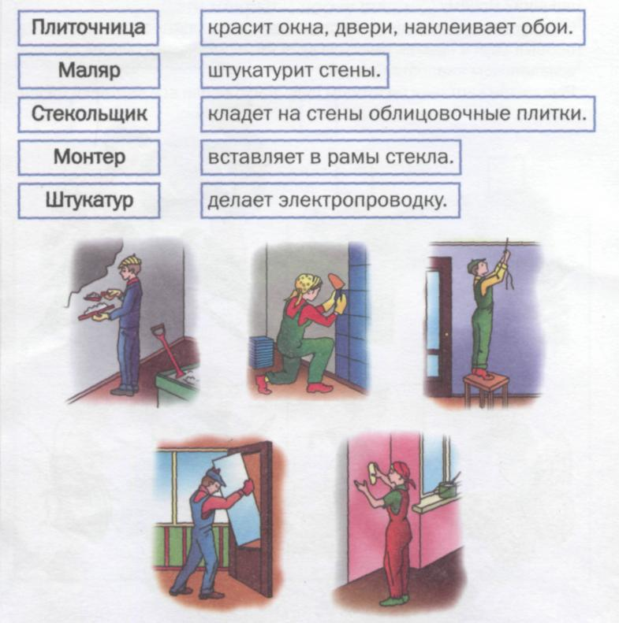

43
Цель. Обучение построению высказываний о назначении отдельных предметов (из 2—3 предложений). Формирование обобщающего понятия «медицинские принадлежности», введение в активный словарь точных наименований предметов.

Рассмотри рисунки. Расскажи, какие медицинские принадлежности нужны врачу, а какие — медицинской сестре.

ДОПОЛНИ РАССКАЗЫ.
Врач послушал сердце и легкие больного. Измерил давление тонометром. Потом измерил больному температуру тела. (Что было дальше?)
Медицинская сестра взяла вату, пипетку и глазные капли. (Что было дальше?)
Врач посмотрел горло больного, узнал, какая у него температура, и велел медицинской сестре срочно принести шприц. (Что было дальше?)
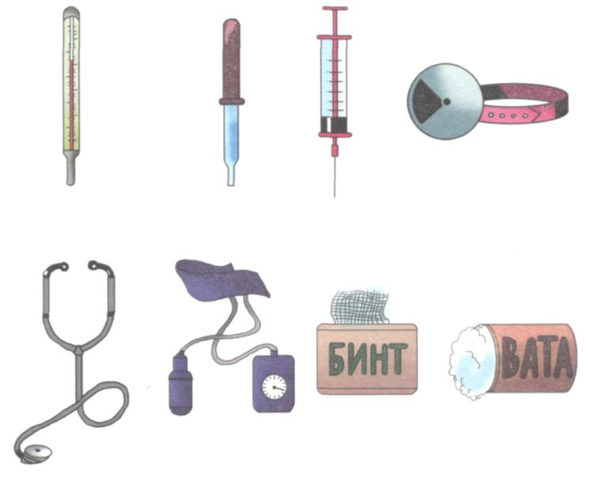

44
Цель. Исследование импрессивной речи (понимание значений слов, обозначающих предметы и действия). Упражнения в опознании позиции звука в слове.

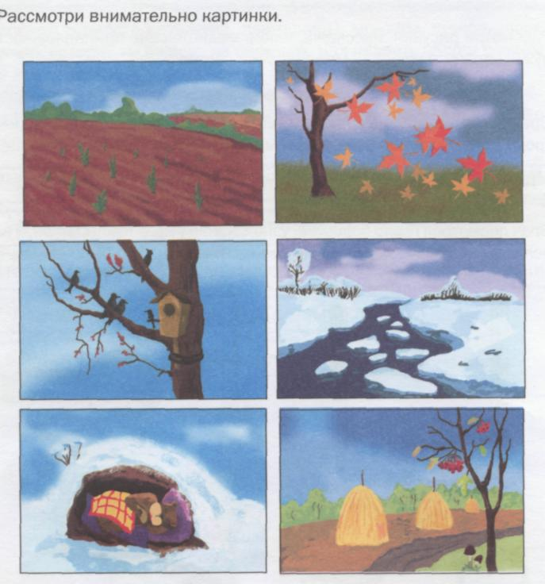
Найди картинки к следующим словам (предметам и действиям).
Ледоход, берлога, листопад, осень, скворцы, зима, ветер, озимые, поле, стога сена, всходы, льдины, грибы, скворечник, весна, гроздья рябины,новоселы.
Дует, всходят, прилетели, спит, плывут, срывает, висят, тает, зеленеют,
щебечут, кружатся, зимует, осыпаются.
Назови слова со звуком [л] ([л']). Определи его место в слове.

